
Российская Федерация
Белгородская область
ДЕПАРТАМЕНТ
ОБРАЗОВАНИЯ, КУЛЬТУРЫ
И МОЛОДЕЖНОЙ ПОЛИТИКИ
БЕЛГОРОДСКОЙ ОБЛАСТИ

308005, г.Белгород, Соборная пл., 4
тел. 32-40-34, факс 32-52-27

17.07.2012г. №9-06/5486-ВА
На от___________

Руководителям органов
управления образованием
муниципальных образований
и городских округов области

Директорам
интернатных учреждений области

О состоянии законности в сфере обеспечения
информационной безопасности несовершеннолетних

Департамент образования, культуры и молодежной политики Белгородской области направляет письмо прокуратуры Белгородской области от 07.06.2012г. №21-4-12/60 «О состоянии законности в сфере обеспечения информационной безопасности несовершеннолетних».
С целью устранения нарушений, изложенных в письме, департамент образования, культуры и молодежной политики области предлагает рассмотреть настоящую информацию и принять конкретные меры к устранению нарушений закона, а именно:
1. Учреждениям, разместившим свои интернет-сайты на бесплатных интернет-площадках (хостингах), необходимо заключить договора с администраторами хостингов о недопустимости размещения рекламных баннеров с информацией, не совместимой с целями и задачами образовательного процесса.
2. В кабинетах информатики учреждений, где отсутствует Интернет-Цензор контентной фильтрации, необходимо его установить для блокировки потенциально опасных для здоровья и психики подростка сайтов.

Приложение: в 1 экз. на 3 л.

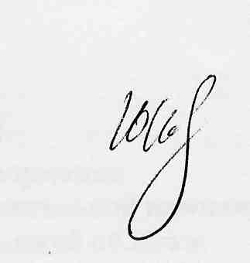
Начальник департамента –  заместитель председателя  правительства области | Ю.Коврижных

Морозова М.И.
32-81-56

